Temat: SKĄD SIĘ BIERZE SER?

- „Ram sam, sam”- piosenki do tańczenia
https://www.youtube.com/watch?v=935UBEm0gg0
Dzieci słuchają popularnej piosenki i tańczą do niej tak, jak nauczyły się w przedszkolu.
Rodzice włączają się w zabawę przy piosence, prosząc dziecko, by nauczyło ich tańca
- „Skąd się wzięło mleko?” rozmowa rodzica z dzieckiem na podstawie historyjki obrazkowej oraz filmiku edukacyjnego.

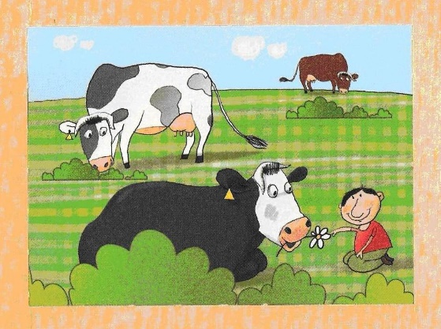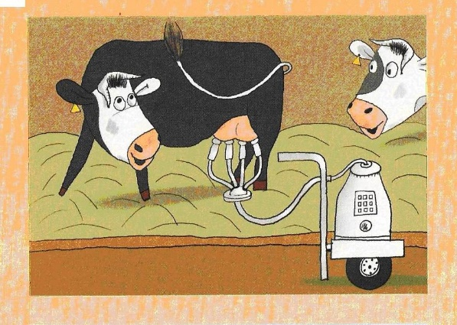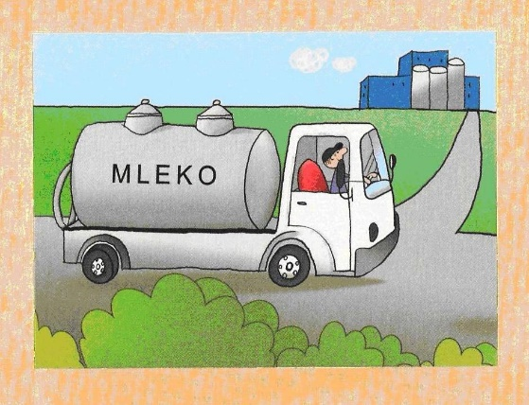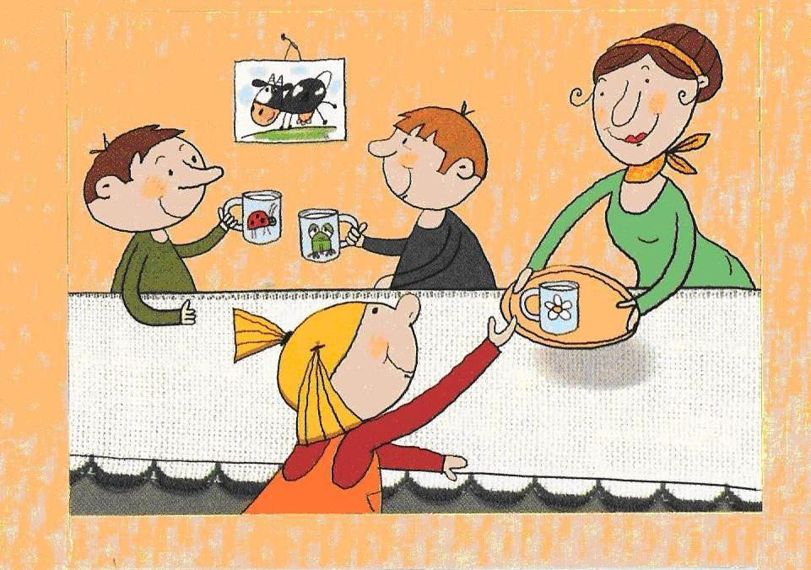

https://www.youtube.com/watch?v=y_gXAlEJCik

- Tylko nic nie mówcie krowie – słuchanie fragmentu wiersza H. Szayerowej połączone z rozmową na temat utworu.

Tylko nic nie mówcie krowie (fragment)
Halina Szayerowa

Nabiał – produkt
smaczny, zdrowy.
Dostajemy go
od krowy.
Tylko nic nie mówcie krowie.
Jak się krowa
o tym dowie,
to się jej
przewróci w głowie
i gotowa
narozrabiać.
I przestanie
nabiał dawać,
czyli:
masło,
mleko,
sery,
i śmietanę
na desery! [...]

Rodzic wyjaśnia określenia nabiał. Demonstruje ilustracje związane z czytanym wierszem: krowę, mleko, masło, sery: biały, żółty, śmietanę. Rodzic pyta dzieci: Co może dać nam krowa?; Co można zrobić z mleka?.

https://www.youtube.com/watch?v=hMl74Mm6tgU

- „Zdrowe jedzenie” – próbowanie produktów zrobionych z mleka. Dzieci rozpoznają produkty mleczne i podają ich nazwy: ser biały i żółty, jogurt, śmietana, masło. Próbują wszystkich artykułów. Rodzic przeprowadza rozmowę, dlaczego te produkty trzeba jeść (np. po to, by mieć zdrowe zęby, kości).

- „Krówka” – układanie obrazka z puzzli online.

http://gryonline-puzzle.pl/puzzle-online-dla-dzieci-66.html

- Jak pomóc dziecku radzić sobie z przegraną? – „Trudna sztuka” Bajka do słuchania Agnieszka Borowiecka
https://www.youtube.com/watch?v=B74tx2_aYG4

O przegrywaniu – dzieci wysłuchują bajki, a następnie rodzic prowadzi rozmowę na temat uczuć, które towarzyszą dzieciom, gdy nie uda im się wygrać w grach lub zawodach.
Odwołując się do bajki i doświadczeń przedszkolaków, rodzic zadaje pytania:

👉 Co zrobił żuraw, gdy przegrał?
👉 Jak zareagowały inne zwierzątka?
👉 Co ważnego powiedziała żurawiowi dzika kaczka?
👉 Co jest przyjemniejsze – wygrywać czy przegrywać?
👉 Co dobrego wynika z wygranej?
👉 Dlaczego nie lubimy przegrywać?
👉 Co czujecie, gdy wygrywacie, a co, gdy przegrywacie?
👉 Co dobrego może wynikać z przegranej?

Zadanie dla 3 latków
Praca w Kartach Pracy str.19
Dzieci przyglądają się kurom i wskazują tę, która zniosła więcej jajek oraz tę, która
zniosła mniej jajek. Dzieci dorysowują jajko obok kury, która zniosła ich mniej. Następnie dowolnie kolorują jedną kurę.

„Twórczy piątek – na wiejskim podwórku”- A teraz Wasza kolej, może cos narysujecie (namalujecie), ulepicie, zbudujecie itp. Czekamy na wasze kreatywne pomysły J

Zabawy podsumowujące tydzień

https://view.genial.ly/5e95e68236fb330dff3cc0d7/horizontal-infographic-lists-15042020?fbclid=IwAR2C0qHXasbv3zwUipHnUZHNPZPVn8lcF0fFAd_Jx6wT-f4kPei0XBw1weI

